西昌学院2018-2019学年学生交费指南

2018-2019学年，西昌学院计财处针对学费、住宿公寓费、体检费、医疗保险费提供以下交费方式，交费学生可根据自身情况选择相应的交费方式，具体方法如下：
一、银联卡刷卡交费
1.交费方法：使用带有银联标志的银行卡（各家银行借记卡、信用卡均可）刷卡交费，刷卡无手续费。
2.交费地点：计财处各校区交费窗口
二、电汇汇款交费
1.交费方法：在银行通过电汇方式将费用汇入西昌学院账户，汇款用途栏内务必注明：2018级××专业×××同学学费等，报到时持电汇回单到学院计财处交费窗口结算开票。。
2.账户信息
1）账户1
收款单位：西昌学院
开户银行：凉山州商业银行学院支行（行号：313684004078）
账 号：201090407004300196
2）账户2
收款单位：西昌学院
开户银行：中国农业银行西昌西城支行（行号：103684063131）
账 号： 22631301040005893
三、现金交费（强烈不推荐）
1.交费方法：携带现金交费
2.交费地点：计财处各校区交费窗口
注：为资金安全考虑，请勿携带大量现金。南、北校区、预科部校区校园内均有中国农业银行、凉山州商业银行自动取款机，带有银联标志的银行卡均可使用（可能会产生手续费）。
四、 网上交费（强烈推荐）
1.交费方法： 登录西昌学院校园统一支付平台或关注“西昌学院”微信公众号、“西昌学院财务处”微信公众号，登录在线交费平台后通过微信、银联卡交费。
注：完成网上交费后，可凭完成交费界面办理相应手续。计财处统一完成票据打印后交各二级学院分发到本人。
2.登录校园网统一支付平台操作流程
登录方法如下（任选一种）
1）（电脑浏览器）从西昌学院官方网站（http://www.xcc.edu.cn）顶端“快捷入口”----> “在线交费”进入“西昌学院校园统一支付平台”登录界面。
2）（手机浏览器）从西昌学院官方网站（http://www.xcc.edu.cn）顶端“导航”----> “在线交费”进入“西昌学院校园统一支付平台”登录界面。
3) （电脑浏览器、手机浏览器）在浏览器地址栏输入：http://jf.xcc.edu.cn（jf是交费拼音第1个字母哦）
回车后链接进入“西昌学院校园统一支付平台”登录界面。


4）微信查找或扫码关注“西昌学院”微信公众号，进入微信公众号，页面底端“掌上西院”---->“学生在线交费”进入“西昌学院校园统一支付平台”登录界面。
5）微信查找或扫码关注“西昌学院财务处”微信公众号，进入微信公众号，页面底端“学生交费”进入“西昌学院校园统一支付平台”登录界面。
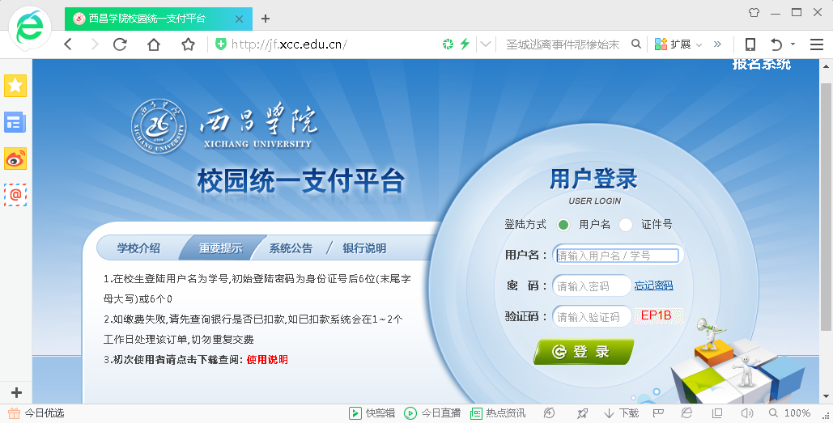

登录西昌学院校园统一支付平台用户名和密码说明
登录界面可以选择用户名（学号）+密码（本人身份证号码最后6位）登录，也可以选择“证件号”输入自己身份证号码和姓名登录。
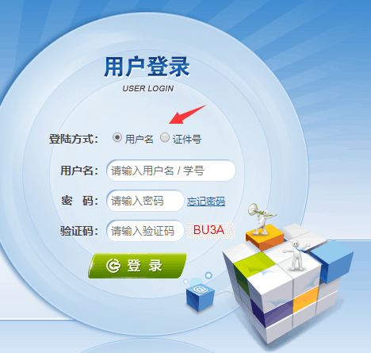

3.交费

- 核对当前用户信息是否为学生本人信息；
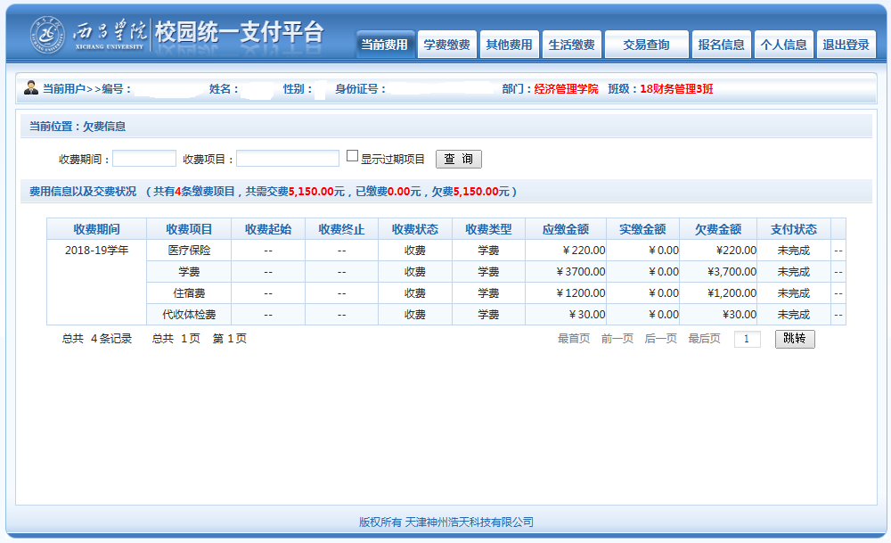
- 默认显示当前费用信息，点击上方导航图标“学费缴费”，进入应交款明细表，默认选中“2018-19学年”。（若为老生且有欠费，对应多个收费区间）：
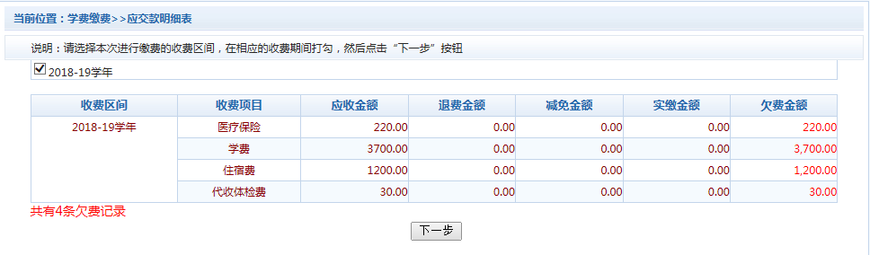
- 点击“下一步”按钮，进入缴费信息修改。
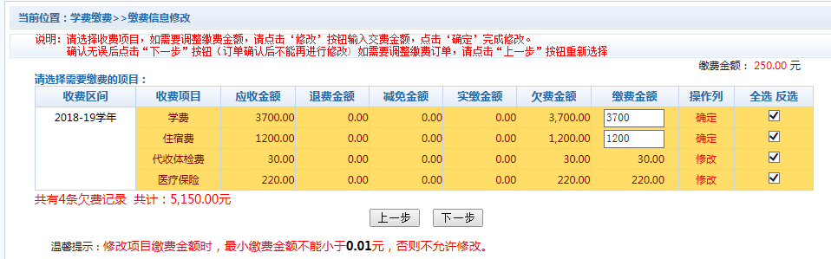在此处可以选择缴费项目（学费、住宿费、新生代收体检费、新生代收医疗保险费），也可以修改缴费金额；金额正确后点击“下一步”按钮
注意：住宿费以宿舍管理科（或二级学院）安排宿舍、公寓后给的宿舍收费单上金额为准（有600元、800元、1000元、1200元等标准）。新生如果在家已经购买城镇医疗保险、新农合医保，不必缴纳医疗保险费。老生若以前有欠费，应该补缴（医疗保险除外）。
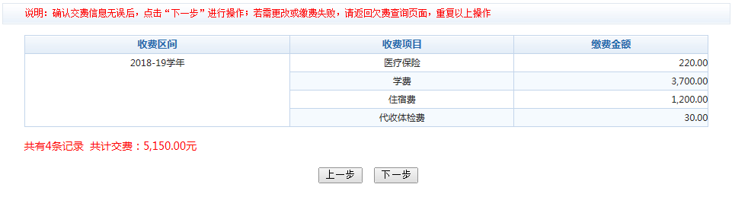
- 再次确认金额正确后，点击“下一步”按钮。进入缴费信息确认及支付方式选择；
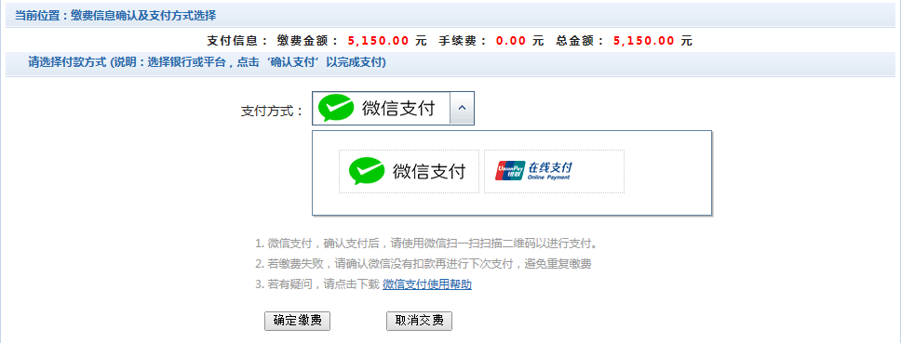

- 选择“微信支付”或“银联在线支付”后，点击“确定缴费”按钮进入后续流程完成交费。（微信支付前请再次确认“收款方：西昌学院”，银联在线支付前请务必确认“商户名：西昌学院”）
五、交费凭据
交费后学院计财处会根据所交费用性质出具不同正式票据，该票据是您交费的正式凭据，请妥善保管。
1.行政事业性收费（学费、住宿费）：
四川省中小学、大中专院校专用票据（川财3101机打、川财3102手工）
2.代收代缴费（体检费、大学生基本医疗保险费）：
四川省行政事业单位资金往来结算票据（川财0601机打，川财0602手工）

